ENGLISH GUIDE

CUARTOS MEDIOS.
Departamento de Inglés.
Nombre: ____________________________
Curso: _______ Date : _________________Semana del 30 de Junio al 10 de Julio
Objetivo:- Leer y demostrar comprensión respondiendo a preguntas, aplicando vocabulario temático y conocimientos previos.
- Leer y demostrar comprensión de ideas principales de texto auténtico simple
Actividades para la semana del 30 de Junio al 3 de Julio ( activity I, II, III y IV)

Activity I. Read the title and answer the questions using your own ideas and
Vocabulary.

Activity II. LooK at the pictures and describe what they are wearing. Use the
words to help you .
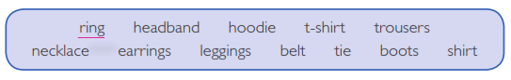
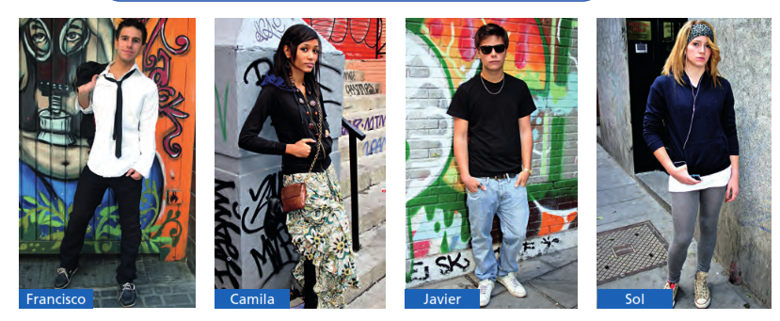

Activity III. Classify the clothes by adding three more to each list
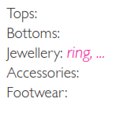
Activity IV. Answer the questions
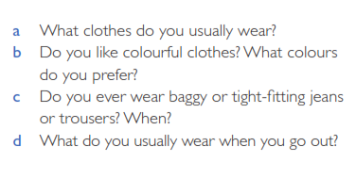

Actividades para la semana del 6 al 10 de Julio ( activity Pre-reading, While Reading, Post reading)

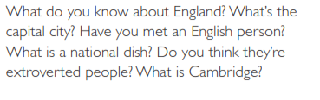
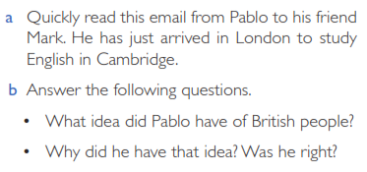
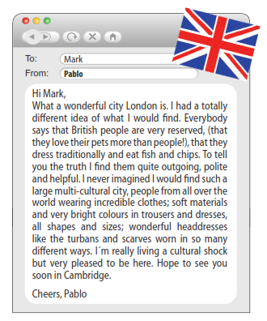

Answer the questions and explain with your own words;
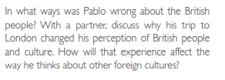

Autoevaluación
Responde esta autoevaluación con una (X) frente a cada opción.

Sí No

- Leí y entendí los objetivos de la guía
- Leí y entendí las instrucciones de la actividad.
- Me concentré para realizar la guía en un tiempo moderado
- Me fue fácil entender en inglés cada oración de la guía
- Recurrí al traductor para la comprensión del texto
- Demostré una actitud positiva hacia el aprendizaje del idioma inglés
- Realicé la guía de manera individual y autónoma

Envía el desarrollo de la guía a tu profesora correspondiente. Si no, debes ir
archivando todas las guías en una carpeta. Consulta a tus profesores si tienes
dudas.

Miss. Bárbara Hernández
barbarahernandez@maxsalas.cl

MISS JENNY ORDOÑEZ
jennyordonez@maxsalas.cl

